
Annette Kufner
Modul: Data Analytics with Statistics
Hochschule der Medien Stuttgart
Prof. Dr. Jan Kirenz
23.11.2025

Projektidee: Airbnb-Preis-Analyse und TeacherCloud

1. Einführung
Im Rahmen des Moduls Analytics with Statistics sollen ein datengetriebenes Projekt, statistische Methoden sowie der Aufbau einer Datenbank und eines Dashboards umgesetzt werden. Die Projektidee umfasst zwei miteinander verknüpfte Schwerpunkte:
- Airbnb-Preis-Analyse (statistischer Schwerpunkt)
- TeacherCloud (Cloud-, Datenbank- und KI-Schwerpunkt)
Beide Teile folgen dem Prinzip:
Vom Use Case → zum Analytics Problem → zur technischen Umsetzung → zum Deployment.

2. Projektteil 1: Airbnb-Preis-Analyse

2.1 Use Case
Der Airbnb-Markt ist hochdynamisch und stark preisgetrieben. Gastgeber:innen müssen Entscheidungen treffen wie:
- Wie soll ich meinen Preis festlegen?
- Welche Merkmale erhöhen den Preis?
- Wie kann ich den Wert meines Listings verbessern?
Die zentrale Frage lautet:
Welche Faktoren bestimmen den Airbnb-Preis, und wie kann der Preis einer neuen Unterkunft zuverlässig vorhergesagt werden?

2.2 Datenquellen
- CSV-Datensätze von InsideAirbnb (Berlin + weitere Städte)
- Optional zusätzliche Datensätze (z. B. Lage, Tourismusfaktoren)
- Speicherung in einer PostgreSQL-Datenbank

2.3 Analytischer Rahmen
Das Projekt orientiert sich an der Porter’schen Wertkette (Informationsgewinn – Analyse – Entscheidung).

Schritte:
- EDA (Exploratory Data Analysis)
  - Datenbereinigung
  - Feature-Verständnis
  - Korrelationen, Verteilungen
- Variablenauswahl
- Train/Test Split
- Lineare Regression
- Modelltraining und Validierung
- Modellinterpretation
- Dashboard & Reporting
  - Umsetzung mit Orange/Streamlit
  - Visualisierungen, interaktive Preisvorhersage
- Data Storytelling
  - Präsentation der Ergebnisse in verständlicher Form

2.4 Literaturbasis
- Introduction to Modern Statistics (Kapitel 7, 8)
- Data Science with Python: https://kirenz.github.io/ds-python/docs/intro.html
- Introduction to Regression Models: https://kirenz.github.io/regression/docs/intro.html
- Github Repo Regression Projekt: https://github.com/kirenz/regression-projekt
- Example Project Workflow: Hands on Machine Learning (California housing prices): https://github.com/kirenz/data-science-projects/blob/master/end-to-end/03_new_end_to_end_machine_learning_project.ipynb und https://moodle.hdm-stuttgart.de/pluginfile.php/620965/mod_resource/content/1/Hands%20on%20Machine%20Learning%2C%20project.pdf
- Nussbaumer, Storytelling with Data
- Ng, Andrew, Machine Learning Specialization: https://learn.deeplearning.ai/specializations/machine-learning/information

3. Add-On 1: Berufliche Entwicklung
Parallel zum Projekt erfolgt eine Orientierung im Berufsbild Data Science / Machine Learning.

3.1 Stellenanalyse & Kompetenzprofil
Durch Sichtung aktueller Stellenausschreibungen werden Anforderungen gesammelt wie:
- Python, SQL, Datenbanken
- ML-Frameworks (scikit-learn, TensorFlow, PyTorch)
- Cloud-Umgebungen (AWS, Azure, GCP)
- Datenarchitektur, ETL
- CI/CD, Docker
- Kommunikation & Data Storytelling
Diese Analyse hilft dabei, realistische Entwicklungsziele für die nächsten Monate zu definieren.

3.2 Fortsetzung des Studiums
- Analyse der kommenden Module im Data-Science-Studium
- Festlegung eigener Schwerpunkte (z. B. NLP, Cloud, Datenbanken, Data Storytelling)
- Identifikation möglicher Projektpartner (z. B. fobizz, EdTech-Firmen, Bildungsträger)

3.3 Marktüberblick im Bereich Education Technologies
Beobachtung und Bewertung aktueller Anbieter und schulrelevanter Anwendungen:
- Google LM
- telli, fobizz, schulKI, ...
- toteach
- Kahoot
- Microsoft & Bechtle
- Nextcloud, Moodle, ...
Ziel: Verständnis für Marktbedarf und potenzielle Nischen.

4. Add-On 2: Einstieg in das Thema Cloud
Neben der Airbnb-Analyse entsteht ein zweiter Projektstrang: die TeacherCloud.
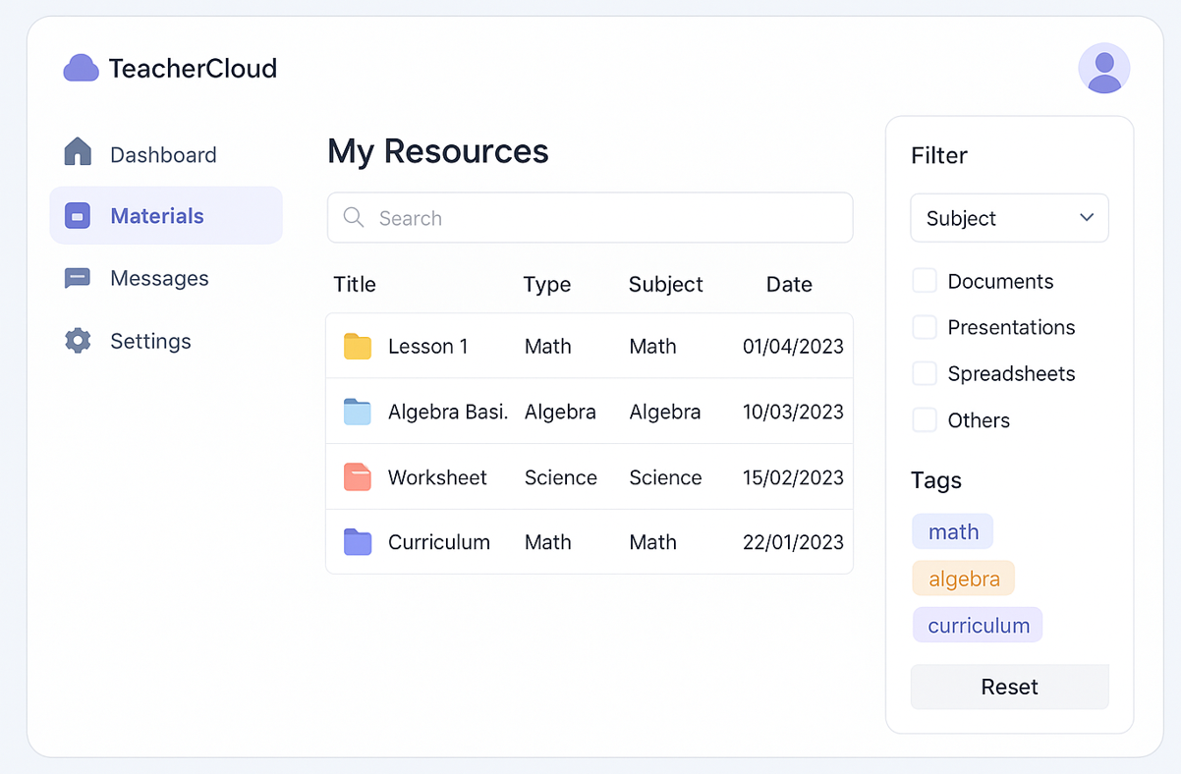

4.1 Vision
Eine private, datenschutzfreundliche Cloudplattform für Lehrkräfte, um:
- Unterrichtsmaterialien
- Fachliteratur
- PDFs, Präsentationen, Links
- Scans, GoodNotes-Exporte
- Videos
zentral zu speichern, zu strukturieren und wiederzufinden.

4.2 Nutzen
- Ordnung schaffen im eigenen Archiv
- Langfristige Datenarchitektur aufbauen
- Grundsteine legen für spätere KI-Funktionen

4.3 Technische Stichworte
- Nextcloud als private Cloud-Infrastruktur
- Docker als flexible Entwicklungsumgebung
- PostgreSQL als Datenbank für Metadaten
- Linux-Server (z. B. über Hetzner)
- KI-Suchassistent
- Textanalyse, automatische Verschlagwortung
- Aufbau eines Erfassungs-Workflows für Dateien
Ziel ist zunächst ein Minimal Viable Product (MVP):
Eine Datenbank + Dashboard + einfache KI-Funktionen (z. B. automatische Tags).

5. Zusammenfassung
Das Projekt verbindet:
- Statistische Datenanalyse (Airbnb):
  - Modellierung, Regression, EDA, Dashboard
  - Use Case und reproduzierbare Methodik
- Datenbank- und Cloud-Architektur (TeacherCloud):
  - Aufbau einer privaten Cloud
  - Einstieg in Datenarchitektur und KI-basierte Suche
  - mögliches Potenzial für spätere berufliche Anwendung
Gleichzeitig unterstützt das Projekt die berufliche Entwicklung Richtung:
- Data Science
- Machine Learning
- Cloud Engineering
- Education Technologies

Quelle: Ideen wurden mit ChatGPT entwickelt und ausgearbeitet.

